R30S粘胶纺纱称重测量结果不确定度评定
1.检测方法及测量数学模型
1.1检测依据：作业指导书
1.2检测环境条件：(20±5)℃
1.3被测对象：选择5g的标准砝码
1.4测量仪器：电子天平
1.5测量数学模型
$$m=m_{i}$$
$m_{i}$—电子天平的示值
2.最佳测量值
对标准砝码重复测量$n=$6次，
测得结果（g）：
5.00 5.01 5.01 5.00 5.00 5.01
$\overline{x}=\frac{1}{n}\sum{x_{i}}=$5.005

3．标准不确定度评定
测量读数值的不确定$u(x)$包括测量重复性引入的不确定度$u_{1}(x)$和电子天平误差引入的不确定度$u_{2}(x)$
3.1重复性引入的不确定度$u_{1}(x)$

$s(x)=\sqrt{\frac{\sum{(x_{i}−\overline{x})^{2}}}{n−1}}≈$0.0055
$u_{1}(x)=\frac{s(x)}{\sqrt{n}}≈$0.0022
3.2电子天平误差引入的不确定度$u_{2}(x)$
电子天平证书给出最大允许误差±0.01，估计均匀分布
$$u_{2}(x)=\frac{a}{k}=\frac{0\text{.}\text{01}}{\sqrt{3}}≈0\text{.}\text{0058}$$
3.3测量读数值的不确定$u(x)$
$$u(x)=\sqrt{u_{1}^{2}(x)+u_{2}^{2}(x)}≈0\text{.}\text{006}$$
4．合成标准不确定度
$u_{C}(y)=u(x)=0\text{.}\text{006}$
5．扩展不确定度
$$U(y)=k⋅u_{C}(x)=2×0\text{.}\text{006}=0\text{.}\text{012}$$
取$U(y)=0\text{.}\text{012}$ $k=2$

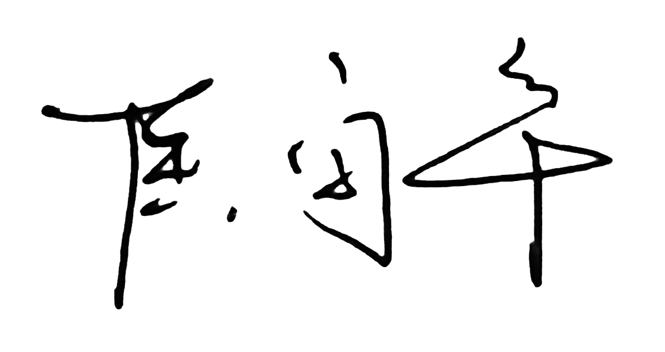
评定人： 2021.5.22

